**Краткая инструкция для лизингодателей по оформлению ЭСФ в модуле «Виртуальный склад» (далее – ВС) при реализации в финансовый лизинг автотранспортных средств**

1. *Если ранее на ВС был введен товар с дробным остатком автотранспортных средств с указанием физической метки или №ДТ/ФНО 328.00 и номера позиции.* Выписаны основные ЭСФ на дробные количества. *Выписан основной ЭСФ на очередной платеж (срок прошел).*

Для примера:

* создана форма «Остатки» на товар в количестве 0,7;
* выписан основной ЭСФ, количество 0,2;
* выписан основной ЭСФ, количество 0,2;
* выписан основной ЭСФ, количество 0,1.
  1. В таком случае для начала необходимо сделать на ВС ввод остатков. Для этого нужно найти в журнале форм введенную ранее форму «Остатки», выделить ее и нажать на кнопку «Создать копию».

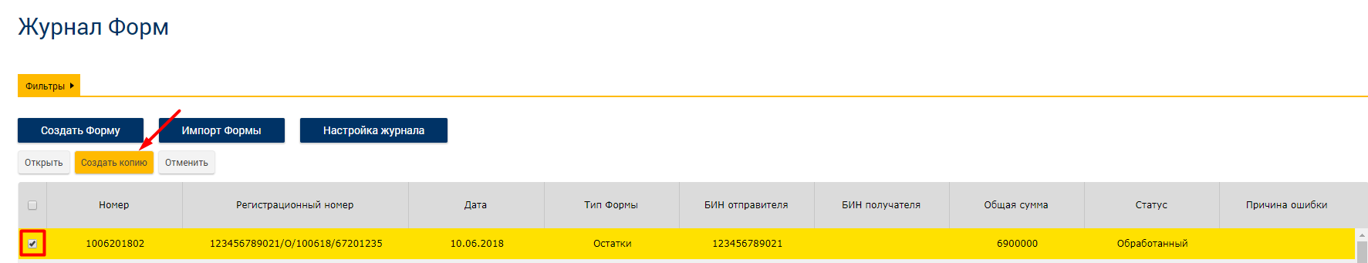

* 1. В открывшейся форме необходимо изменить номер документа в разделе А, количество (объем) в разделе Е, нажать на кнопку «Сохранить» и подписать форму выбранным сертификатом.

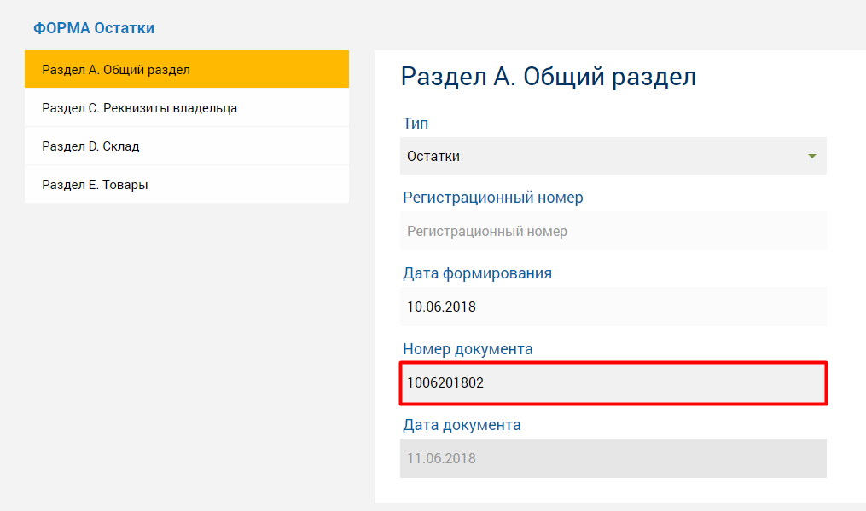

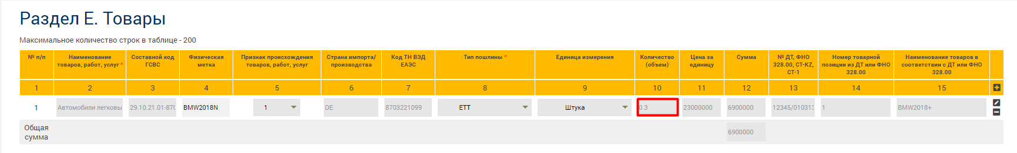

Для того, чтобы рассчитать нужное количество необходимо отнять от 1 значение, введенное изначально через форму «Остатки».

В приведенном примере первоначально товар был введен в количестве, равном 0,7. Таким образом, необходимо ввести дополнительно 0,3 шт.

* 1. В итоге на складе поставщика будет значение, равное остатку после выписанных основных ЭСФ плюс значение, введенное по форме «Остатки» на шаге 1.2.

В приведенном примере 0,7-0,2-0,2-0,1+0,3=0,5.

* 1. Далее необходимо найти последний основной ЭСФ в журнале ЭСФ, выделить его и нажать на кнопку «Выписать исправленный Счет-фактуру».

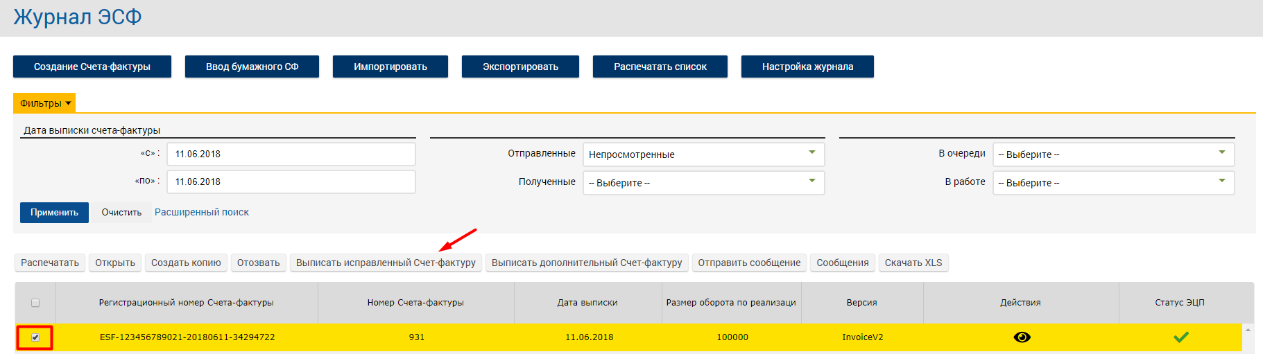

* 1. В открывшемся окне необходимо заполнить номер учетной системы в Разделе А. Указать количество, определяемое как сумма из последнего основного ЭСФ плюс количество остатка на складе у поставщика, в поле «Количество» в Разделе Е. Нажать на кнопку «Отправить» и подписать форму выбранным сертификатом.

В приведенном примере 0,5+0,1=0,6. Где 0,5 – остаток на складе, 0,1 – количество из последнего основного ЭСФ.

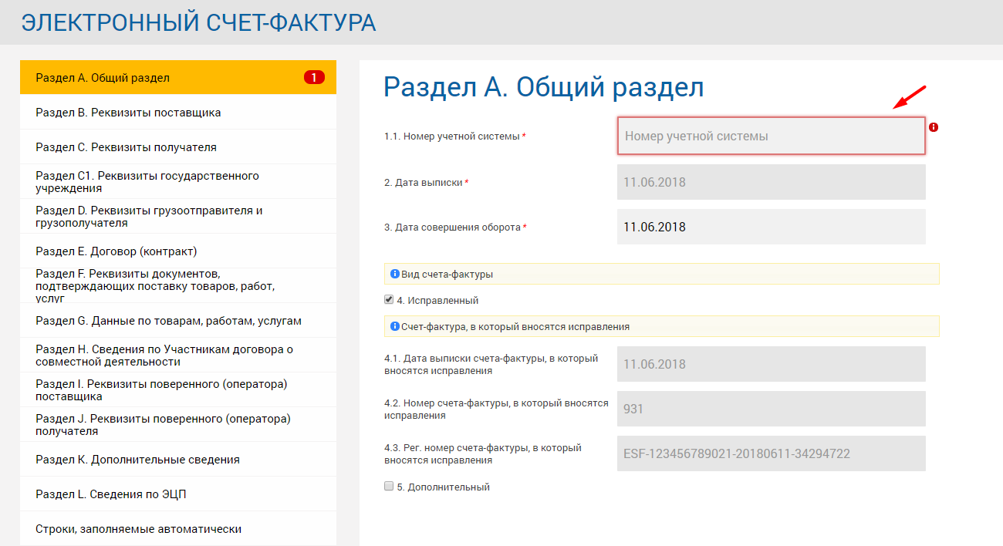

Таким образом, последний основной ЭСФ, выписанный ранее станет аннулированным (на складе у получателя количество 0,4 – остаток – количество последнего основного). На складе у получателя будет оприходован товар в количестве, равном 0,6 (количество из исправленного), итоговое количество 1 (0,4+0,6).

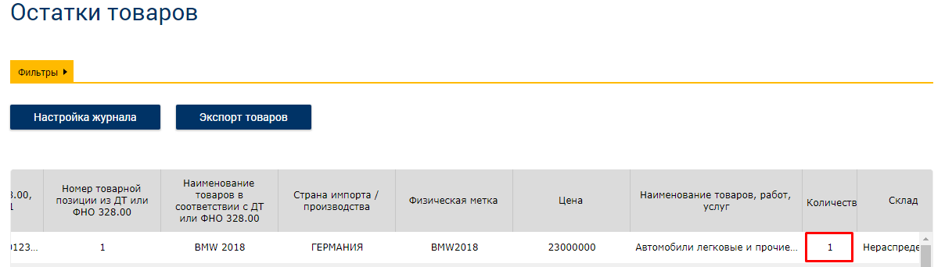

1. *Если ранее на ВС был введен товар с дробным остатком автотранспортных средств с указанием физической метки или №ДТ/ФНО 328.00 и номера позиции.* Выписаны основные ЭСФ на дробные количества. *Срок основного ЭСФ на очередной платеж еще не подошел (срок не подошел).*

Для примера:

* создана форма «Остатки» на товар в количестве 0,7;
* выписан основной ЭСФ, количество 0,2;
* выписан основной ЭСФ, количество 0,2;
* выписан основной ЭСФ, количество 0,1.

При наступлении срока платежа необходимо выполнить следующие действия:

* 1. В таком случае для начала необходимо сделать на ВС ввод остатков. Для этого нужно найти в журнале форм введенную ранее форму «Остатки», выделить ее и нажать на кнопку «Создать копию».



* 1. В открывшейся форме необходимо изменить номер документа в разделе А, количество (объем) в разделе Е, нажать на кнопку «Сохранить» и подписать форму выбранным сертификатом.





Для того, чтобы рассчитать нужное количество необходимо вычесть от единицы значение, введенное изначально через форму «Остатки».

В приведенном примере первоначально товар был введен в количестве, равном 0,7. Таким образом, необходимо ввести дополнительно 0,3 шт.

* 1. В итоге на складе поставщика будет значение, равное остатку после выписанных основных ЭСФ плюс значение, введенное по форме «Остатки» на шаге 2.2.
  2. Далее необходимо выписать основной ЭСФ в журнале ЭСФ в Разделе А, указать количество, равное количеству остатка на складе у поставщика, в поле «Количество» в Разделе G, нажать на кнопку «Отправить» и подписать форму выбранным сертификатом.

В приведенном примере в последнем основном ЭСФ необходимо указать количество 0,5.

В итоге на складе у получателя будет количество, равное 1 (0,5 – общее количество товара, полученное по ранее выписанным основным ЭСФ, плюс 0,5 – количество из последнего ЭСФ, описанного на шаге 2.4).

1. Предлагаемая схема работы лизинга на ВС по новым договорам на лизинг.
   1. Создать Форму «Остатки» или Форму «Производство» на автомобиль с количеством = «1», физической меткой и корректным наименованием с учетной системы.

ИЛИ

Автоматически придет товар с ДТ, ФНО 328.00, ЭСФ.

* 1. Выписать основной ЭСФ, выбрав со склада товар с физической меткой, c признаком «1» или «3», указать полную цену автомобиля с количеством «1» в поле «G7», и указать размер оборота в поле «G11», выбрав ручную корректировку.

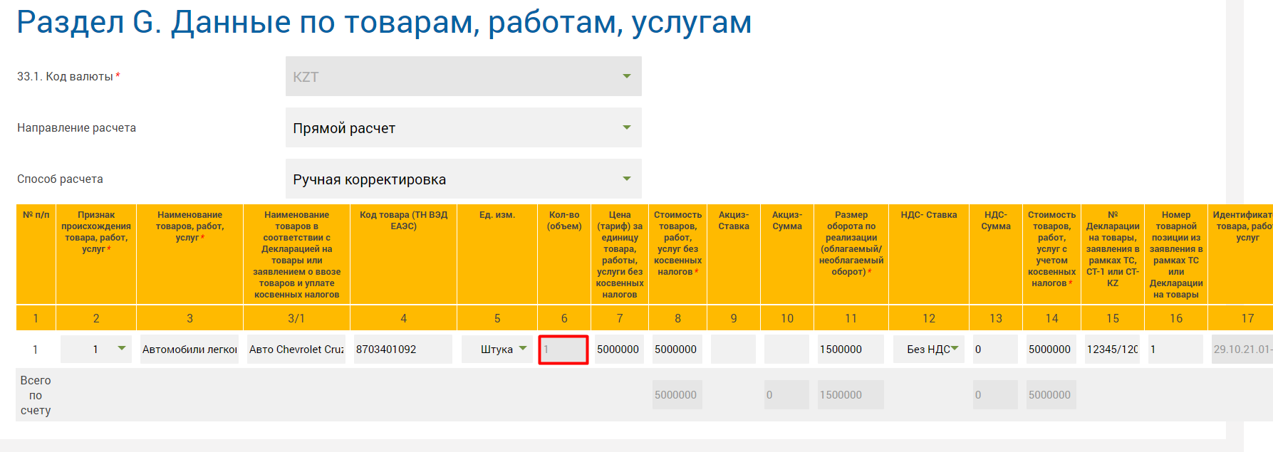

* 1. Далее для каждого платежа и вознаграждения необходимо выписывать основной ЭСФ с признаком «6» и указанием в поле G17 физической метки (с обязательной отметкой в поле 10 раздела B категорию «Лизингодатель» и в поле 20 раздела С категорию «Лизингополучатель»).

1. Если ранее на ВС был введен товар с дробным остатком автотранспортных средств без указания физической метки. Выписаны основные ЭСФ на дробные количества. Выписан основной ЭСФ на очередной платеж (срок прошел).
   1. В таком случае для начала необходимо сделать на ВС ввод остатков. Для этого нужно найти в журнале форм введенную ранее форму «Остатки», выделить ее и нажать на кнопку «Создать копию».



* 1. В открывшейся форме в разделе А необходимо изменить номер документа, в разделе Е количество (объем) = «1», нажать на кнопку «Готово».

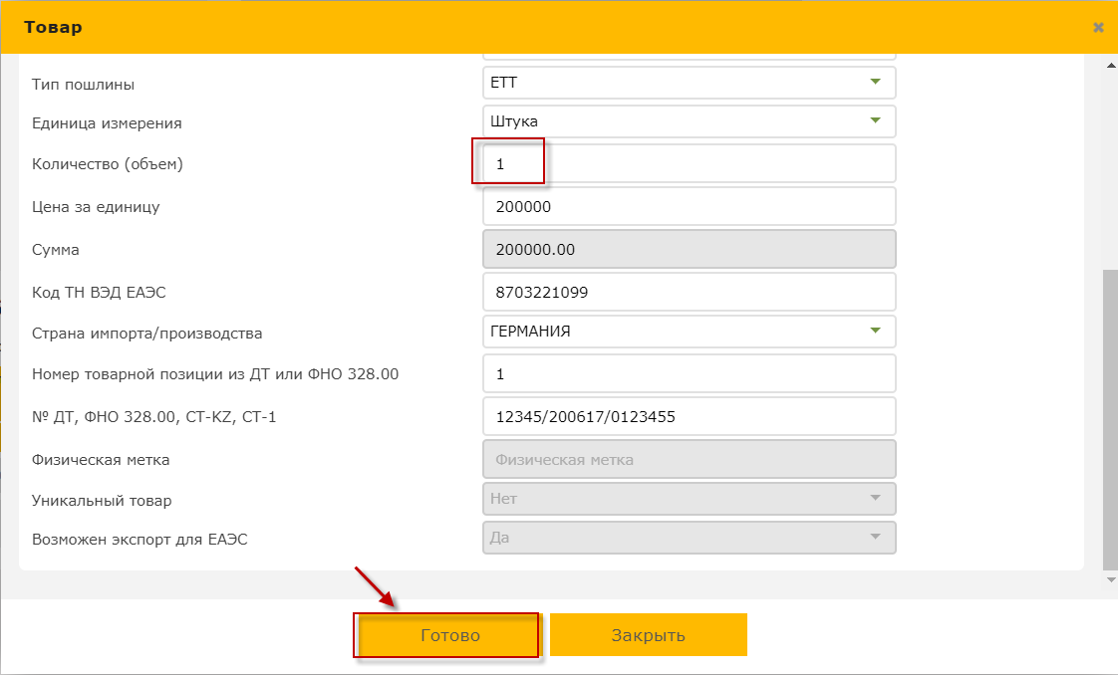

* 1. В таблице необходимо заполнить поле «Физическая метка», нажать на кнопку «Сохранить» и подписать форму сертификатом ЭЦП.

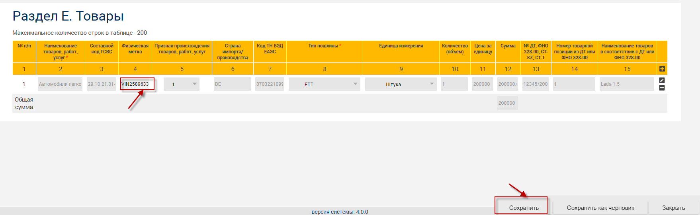

* 1. Далее необходимо найти последний основной ЭСФ в журнале ЭСФ, выделить его и нажать на кнопку «Выписать исправленный Счет-фактуру».



* 1. В открывшемся окне необходимо заполнить номер учетной системы в Разделе А.
  2. В разделе G нажать на кнопку «Добавить товар со склада».

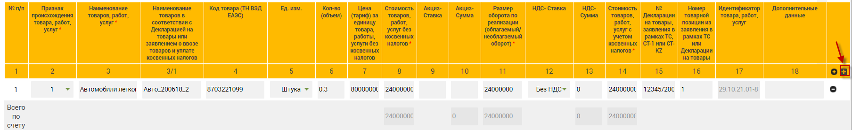

* 1. Выбрать товар, введенный по Форме «Остатки» в п.1.2 – 1.3.

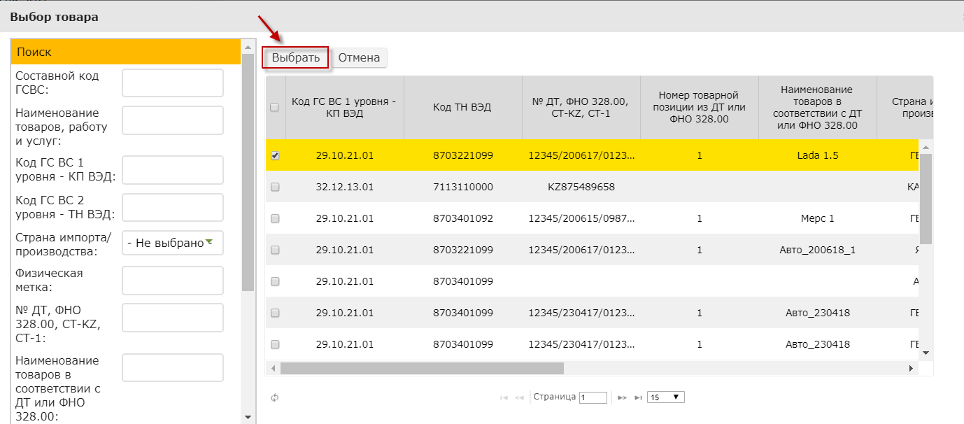

* 1. Указать количество = «1» и нажать на кнопку «Готово».

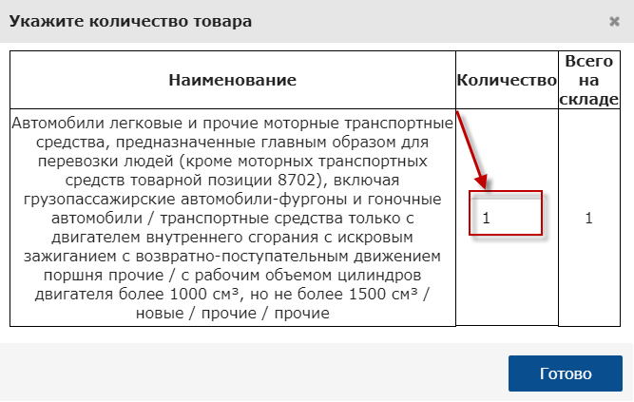

* 1. Удалить товар, который был указан в основном ЭСФ.

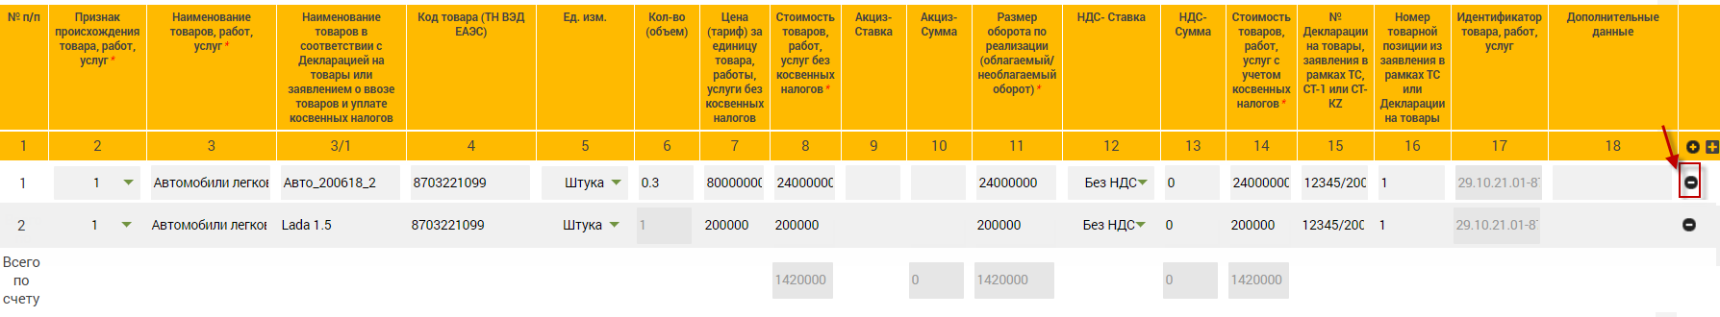

* 1. Нажать на кнопку «Отправить» и подписать ЭСФ сертификатом ЭЦП.

Таким образом, последний основной ЭСФ, выписанный ранее станет аннулированным, товар по основному ЭСФ вернётся на склад Поставщика, товар из исправленного ЭСФ перенесется.

* 1. После того как все нужные машины будут передвинуты на ВС получателей, необходимо списать товар с дробным количеством с ВС Лизингодателя и Лизингополучателя.
  2. Для этого необходимо открыть журнал Форм и нажать на кнопку «Создать Форму».

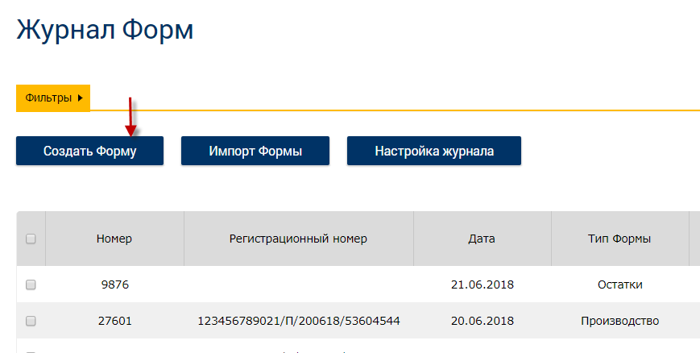

* 1. Выбрать «Тип Формы» = «Списание», «Причина списания» = «Прочие» и заполнить поле «Комментарий», поле «Номер документа».

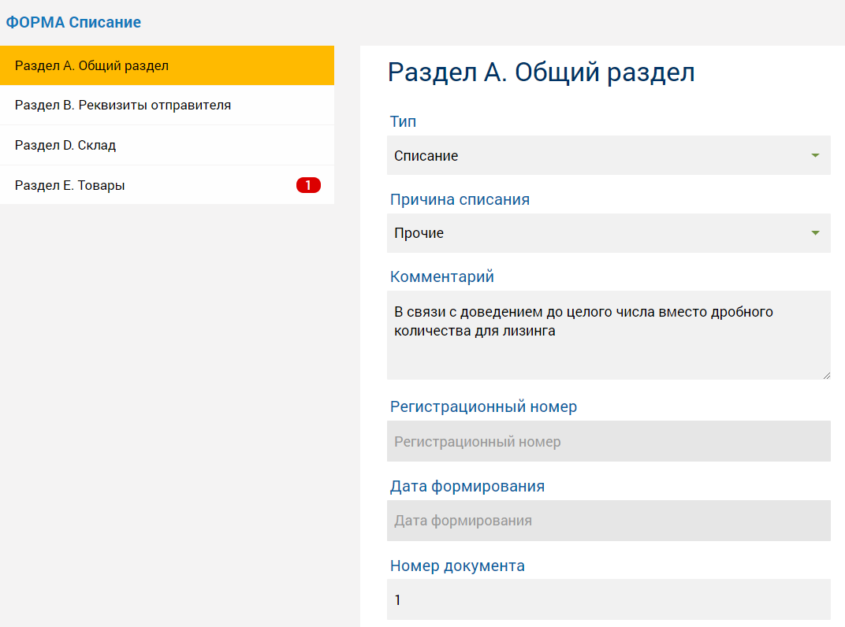

* 1. В разделе Е нажать на кнопку «Добавить товар со склада».

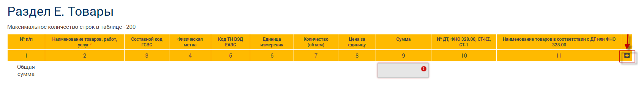

* 1. Нажать на кнопку «Выбрать товар» и выбрать товар со склада.

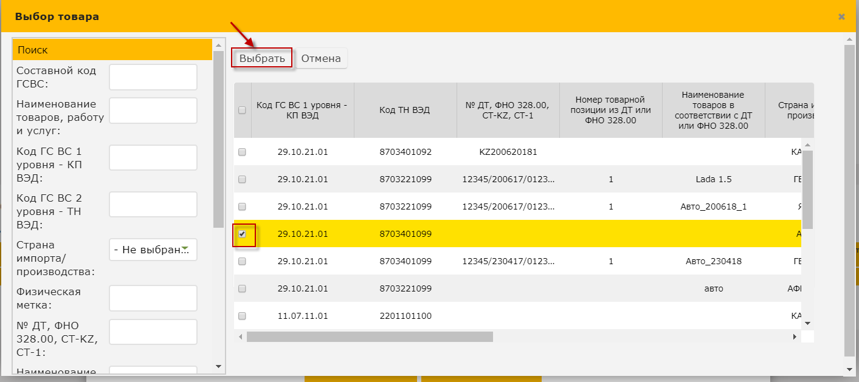

* 1. Указать количество и нажать на кнопку «Готово».

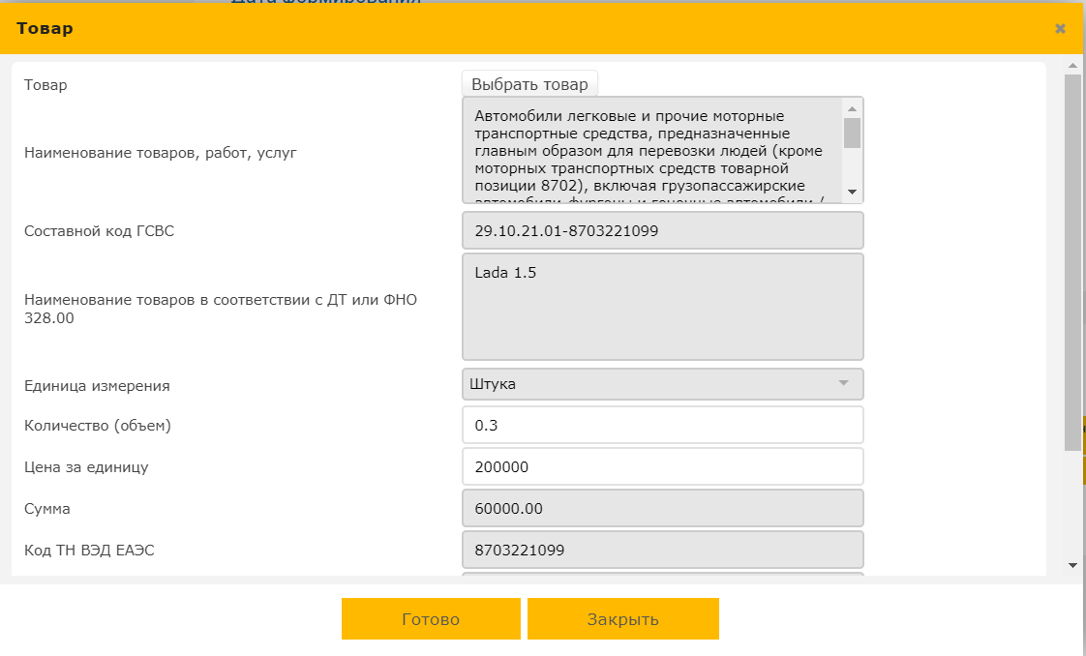

* 1. Нажать на кнопку «Сохранить» и подписать сертификатом ЭЦП.